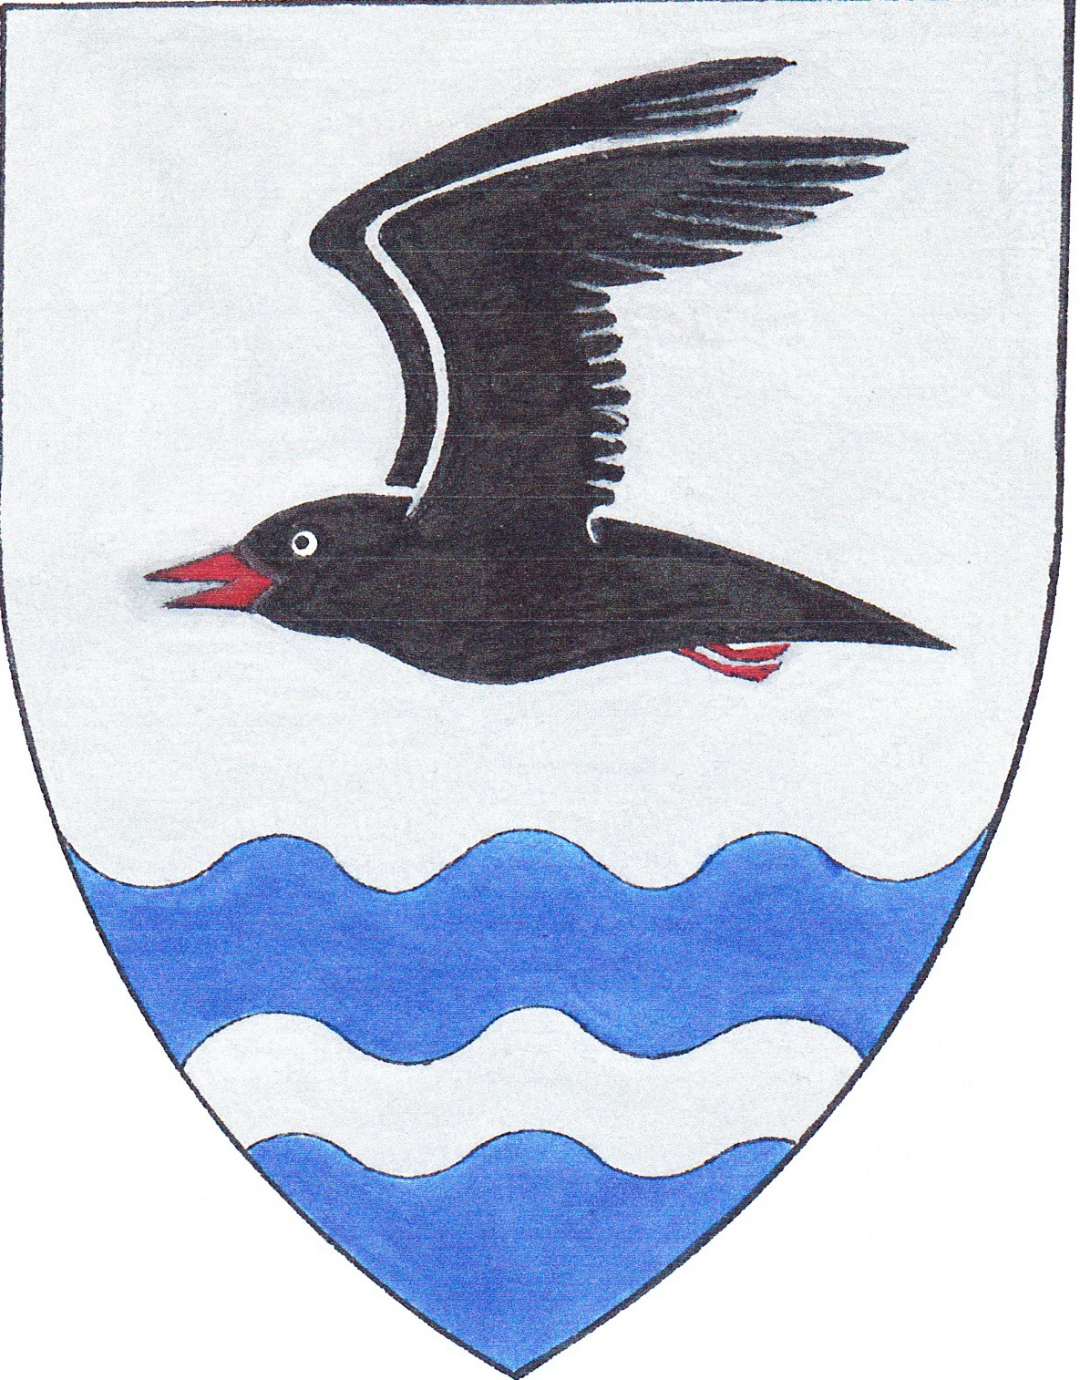

Äyräpään Pitäjäseura ry Jäsentiedote 2022

Hyvä pitäjäseuran jäsen!

Kolmas koronavuosi on alkanut ja edelleenkään emme voi kokoontua vapaasti tai suunnitella yhteisiä matkoja Karjalaan ja Äyräpäähän. Myös kokoontumisia ja matkoja kotimaassa on vaikea suunnitella. Pandemia kehittyy ennalta-arvaamattomasti ja toiminnan pitkäjänteinen suunnittelu määräysten muuttuessa on vaikeaa. Pitäjäseuran hallitus kokoontui ensimmäisen kerran tammikuun alussa, ja muutamia päivämääriä onnistuimme kuitenkin lyömään lukkoon. Jäseniltoja sekä kevätkokousta voi seurata zoom-linkin kautta etäyhteydellä, minkä vuoksi ainakin nämä tapahtumat voidaan järjestää.

Äyräpään Pitäjäseura ry on vastuullinen toimija ja noudatamme kaikessa toiminnassamme sekä THL:n että AVI:n ohjeita. Emme halua vaarantaa kenenkään terveyttä, minkä vuoksi etenkin syksyn 2022 tapahtumista emme voi vielä tiedottaa. Pyydämmekin siis kaikkia jäseniämme seuraamaan ilmoittelua Pitäjäseuran internet-sivuilla, facebookissa ja sähköpostissa. Yhdistyksen kevät- ja syyskokoukset kuulutetaan myös Etelä-Suomen Sanomissa ja Karjala-lehdessä parisen viikkoa ennen kokousta.

Pitäjäseuran hallitus uudistui syyskokouksessa yhden jäsenen verran: Hannu Pyykönen jäi pitkän ”hallitusuran” jälkeen omasta pyynnöstään pois, ja hänen tilalleen valittiin Merja Laitikas Hollolasta – Merjan juuret ovat vahvasti Äyräpään ja Vuosalmen mullassa. Samalla, kun toivotamme Merjan tervetulleeksi, on syytä esittää suuri kiitos Hannu Pyyköselle aktiivisesta panoksesta yhdistyksessämme.

Nyt on myös hyvä tilaisuus miettiä toimintaamme ylipäänsä, koska olemme väkisin joutuneet muuttamaan toimintatapojamme pandemian aikana. Jos sinulla on ideoita, miten haluaisit kehittää Pitäjäseuramme toimintaa tai asioita, joita haluaisit tehtävän, niin laita palautetta hallituksen jäsenille tai osallistu helmikuun jäseniltaamme ja kerro ajatuksistasi. Hallitus haluaa yhdessä jäsentensä kanssa miettiä toiminnan kehittämistä, jos siihen nähdään tarvetta.

Pitäjäseuran hallitus toivottaa jälleen kerran kaikille jäsenilleen terveyttä ja toivoo, että pääsisimme vielä kuluvan vuoden aikana tapaamaan toisiamme.

T: Pitäjäseuran hallitus.

Äyräpään Pitäjäseura ry:n hallituksen kokoonpano 2022

Outi Poutiainen | puheenjohtaja | outi.poutiainen@gmail.com | 050-5905 684
Hannu Takala | varapj. | hannu.takala@utu.fi | 040-830 8120
Jaakko Kaikkonen | jäsen | jaakko.kaikkonen@ncc.fi | 0500-845022
Merja Laitikas | jäsen | merja.laitikas@hotmail.com | 044-5642 196
Veijo Kymäläinen | jäsen | veijo.kymalainen@hotmail.fi | 0400-837 094
Kari Känkänen | jäsen | kari.kankanen@gmail.com | 050-592 0089
Terttu Kallonen | jäsen +sihteeri-rahastonhoitaja | titta.kallonen@gmail.com | 040-5446 333

Hallitus aloitti toimintansa tänä vuonna kokouksella 11.1. Seuraavat kokoukset kevään osalta ovat: 7.2., 8.3., 19.4. ja 3.5., minkä jälkeen hallitus sopii loppuvuoden kokouksensa.

TAPAHTUMAT 2022

Monen muun yhdistyksen tapaan yhteisiä tapaamisia ja kokoontumisia on siirretty verkkoon. Pitäjäseuralla on käytössä oma zoom-linkki, jonka kautta voi seurata esimerkiksi jäseniltoja ja virallisia kokouksia.

Muutamille tapahtumille on jo voitu lyödä lukkoon päivämäärät ja kellonajat. Tiedot näistä ovat alla. Joitain tapahtumia, kuten mölkkyä, kotimaahan suunniteltua kesän pyöräretkeä ja syksyn pitäjäpäivää sekä kynttilämatkaa joudumme vielä harkitsemaan ja miettimään erilaisia toteutusvaihtoehtoja. Samoin syyskokouksen päivämäärä ja paikka on vielä auki.

Seuratkaa aktiivisesti Pitäjäseuran internet-sivuja ja facebookia. Tiedotteet lähetetään myös sähköpostitse niille, joilla se on käytössä. Vähintään kerran vuodessa lähtee myös paperinen jäsentiedote niille, joilla ei ole sähköpostiosoitetta. Kevät- ja syyskokouksen kutsut julkaistaan myös Etelä-Suomen Sanomissa ja Karjala-lehden jäsenpalstalla.

Tiedossa olevat tapahtumat:

Tiistaina 22.2. 2022. Jäsenilta kello 18 zoom-linkillä. Käydään läpi yhdistyksen tulevia tapahtumia, tiedotetaan Karjalaisten kesäjuhlien järjestelyistä ja länsirannikolle tehtävästä matkasta. Kerätään jäsenistöltä ideoita seuran toiminnan kehittämiseen: mieti ja kerro, millaista toimintaa haluaisit.

***
Lauantaina 12.3.2022 Talvisodan muistohiihto koti-Suomessa. Perinteinen Talvisodan muistohiihto järjestetään toistamiseen koti-Suomessa. Laskemme myös kukkalaitteet Karjalaan jääneiden muistomerkeille sekä sankarihautausmaille eri paikkakunnilla, mikäli rajoitukset sallivat. Tarkemmat tiedot helmikuun jäsenillassa sekä Pitäjäseuran internet-sivuilla sekä facebookissa lähempänä ajankohtaa.

***
Tiistaina 29.3. 2022 yhdistyksen kevätkokous ja jäsenilta kello 18 zoom-linkissä. Kokouksella täytyy myös olla fyysinen paikka, joka ilmoitetaan kokouskutsussa myöhemmin. Käsitellään sääntömääräiset asiat ja kuullaan Pitäjäseuran tapahtumista. Kuulumisia Karjalasta ja Äyräpäästä.

***

Tiistaina 26.4. 2022. Jäsenilta kello 18 zoom-linkillä. Ohjelma ilmoitetaan myöhemmin. Tarkista tiedot Pitäjäseuran internet-sivuilta sekä facebookista lähempänä ajankohtaa.

***
17-19.6.2020 Karjalaiset kesäjuhlat Raumalla ja jäsenmatka Satakuntaan Ahlströmin jalanjäljissä
Pitäjäseura järjestää Raumalle ja Satakuntaan yhteisen linja-automatkan Lahdesta. Tutustumme Äyräpään Pölläkälän kylässä toimineen Ahlströmin tehtaan myöhempiin vaiheisiin Satakunnassa. Yöpyminen Ahlströmin Noormarkun ruukissa. Tarkemmat tiedot ja ilmoittautumisohjeet helmikuun jäsenillassa sekä Pitäjäseuran internet-sivuilla.
***

Pitäjäseura on nyt myös facebookissa!

Jos haluat liittyä mukaan, kirjoita hakuun: Äyräpääläiset. Sivuilla on runsaasti arkistomateriaalia sekä tiedotteita. Ryhmän jäsenenä pysyt ajan tasalla. Sivuja hallinnoi neljän hengen ryhmä, joka hyväksyy jäsenet tähän muutoin suljettuun ryhmään. Jäseniä on tällä hetkellä jo yli 200. Aktiivista viestinvaihtoa!

TÄRKEÄÄ TIETOA JÄSENMAKSUSTA!

Jäsenmaksut maksetaan suoraan Karjalan liitolle, joka lähettää myös Äyräpään Pitäjäseuran jäsenille jäsenmaksulomakkeet. Maksu suoritetaan siis Karjalan liiton tilille, joka tilittää sieltä Pitäjäseuralle kuuluvan osuuden suoraan yhdistykselle. Meidän jäsenemme eivät siis enää saa Pitäjäseuralta jäsenmaksulomaketta. Mutta muistakaa maksaa jäsenmaksu 29 € eräpäivään mennessä, kiitos!

